// iOS 四舍五入

1、round(12345.6789) 结果为：12346

2、round(12345.6789*100)/100 结果为：12345.68

3、在其他语言里用：round(12345.6789，2) 就可以实现四舍五入到两位小数。

// 响应者链

UIResponder *next = self.nextResponder;

while (next != nil) {

if ([next isKindOfClass:[ViewController class]]) {

//沿着响应者链可以找到vc

ViewController *vc = next;

ViewController2 *vc2 = [[ViewController2 alloc]

init]；

[vc.navigationController pushViewController:vc2 animated:YES];

return;

}

next = next.nextResponder;

}

// 图片拉伸

UIImage *image = [UIImage imageNamed:@"bg_accent_badge.9"];

image = [image stretchableImageWithLeftCapWidth:0.5 topCapHeight:0.5]; 拉伸图片

// 键盘的显示与隐藏

// 添加键盘通知

[[NSNotificationCenter defaultCenter] addObserver:self selector:@selector(kbWillShow:) name:UIKeyboardWillShowNotification object:nil];

[[NSNotificationCenter defaultCenter] addObserver:self selector:@selector(kbWillHide:) name:UIKeyboardWillHideNotification object:nil];

#pragma mark - 键盘将显示

- (void)kbWillShow:(NSNotification *)notification {

// 显示的时候改变bottomConstraint(约束)

// 获取键盘的高度

NSLog(@"%@",notification.userInfo);

CGFloat kbHeight = [notification.userInfo[UIKeyboardFrameEndUserInfoKey] CGRectValue].size.height;

self.bottomConstraint.constant = kbHeight;

}

#pragma mark - 键盘将隐藏

- (void)kbWillHide:(NSNotification *)notification {

self.bottomConstraint.constant = 0;

}

// 设置按钮的image和title的位置

// titleEdgeInsets是titleLabel相对于其上下左右的inset，跟tableView的contentInset是类似的；

// 如果只有title，那titleLabel的 上下左右 都是 相对于Button 的；

// 如果只有image，那imageView的 上下左右 都是 相对于Button 的；

// 如果同时有image和label，那image的 上下左 是 相对于Button 的，右 是 相对于label 的；

// label的 上下右 是 相对于Button的， 左 是 相对于image 的

[_logInBtn setTitleEdgeInsets:UIEdgeInsetsMake(80, -130, 0, 0)];

[_logInBtn setImageEdgeInsets:UIEdgeInsetsMake(0, 0, 30, 0)];

// Xcode常用快捷键

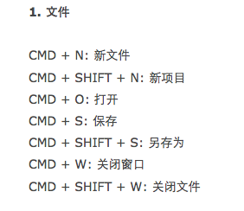

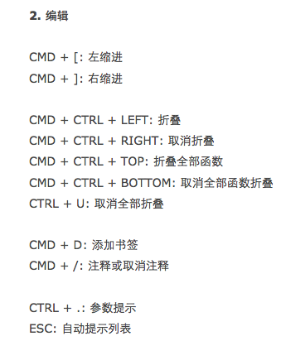

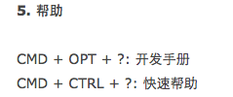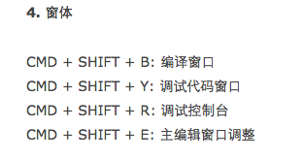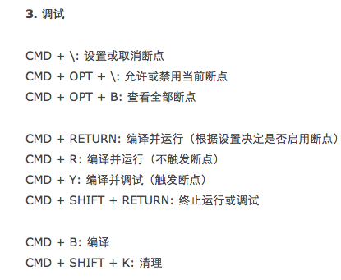

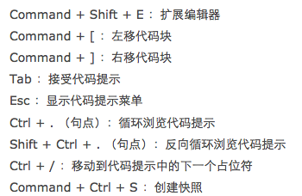

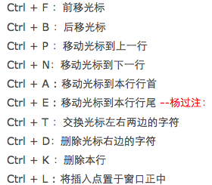

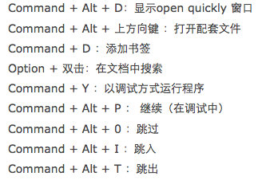

### // Prefix Header的配置

$(SRCROOT)/pchFile.pch  改为  $(SRCROOT)/项目名字 /pchFile.pch